КР–3 «Функции» ВАРИАНТ 1
1. Функция задана формулой у = х – 7. Найдите:
а) значение функции, соответствующее значению аргумента, равному 4;
Решение.
х=4, подставим в формулу: у = ⋅ 4 – 7 = 2 – 7 = -5
б) значение аргумента, при котором значение функции равно –8.
Решение.
у=-8, подставим в формулу: -8 = ⋅ х – 7
И решим получившееся уравнение:
- х = – 7 + 8

- х = 1
х = 1 :
х = -2

2. а) Постройте график функции у = 3х – 4.
Решение.
у = 3⋅0 – 4 = -4
х | 0 | 1 | 2
у | -4 | -1 | 2
у = 3⋅1 – 4 = -1
у = 3⋅2 – 4 = 2
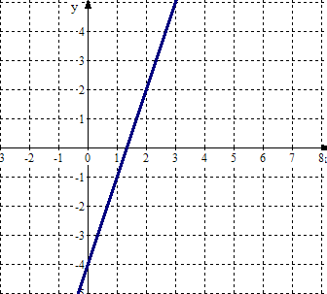

б) С помощью графика найдите значение функции, соответствующее значению аргумента 2,5.
Если х=2,5, то у=3,5 (смотрите по построенному графику: по оси Х число 2,5; потом вверх по оси Y получится 3,5)
3. В одной системе координат постройте графики функций:
а) у = –0,5х; б) у = 2.
Решение. Построим у = -0,5х
у = -0,5⋅0 = 0
х | 0 | 2 | 4
у | 0 | -1 | -2
у = -0,5⋅2 = -1
у = -0,5⋅4 = -2
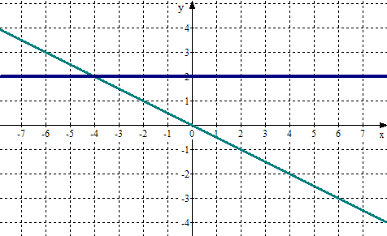
4. Проходит ли график функции у = –5х + 11 через точку:
а) М(6; –41); б) N(–5; 36) ?
Решение.
А) М (6; -41)
х=6, у = -41, подставим в формулу: у = -5⋅ 6 + 11= -30 + 11 = -19≠ -41, значит, график НЕ проходит через точку М

Б) N(–5; 36)
х=-5, у = 36, подставим в формулу: у = -5⋅ (-5) + 11= 25 + 11 = 36, значит, график проходит через точку М

5. Каково взаимное расположение графиков функций
у = 15х – 51 и у = –15х + 39? В случае пересечения графиков найдите координаты точки их пересечения.
Решение.
Так как угловые коэффициенты 15 и -15 НЕ равны, то прямые не пересекаются.
Найдем координаты точки пересечения этих прямых.

15х – 51 = -15х + 39
15х + 15х = 39 + 51
30х = 90
х = 3
Подставим х=3 в любую формулу из заданных:
у = 15⋅3 – 51 = 45 – 56 = -11

